23-2-2025
Oscar García Sánchez
2ºDAW
Práctica: Gráfica usando AJAX
Desarrollo Web Entorno Servidor
Contenido
1. ESTRUCTURA DE LA BBDD 2
2. API 3

ESTRUCTURA DE LA BBDD

Base de datos llamada precipitaciones con dos tablas, una para registrar las ubicaciones y otra para registrar los datos de las lluvias.
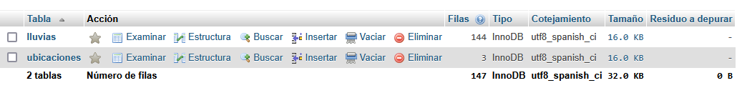
Estructura de la tabla ubicaciones:
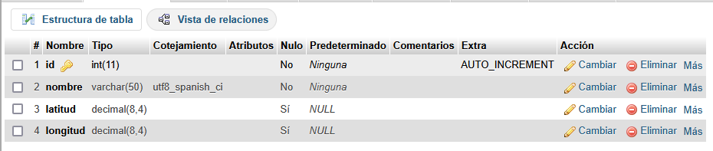
Estructura de la tabla lluvias:
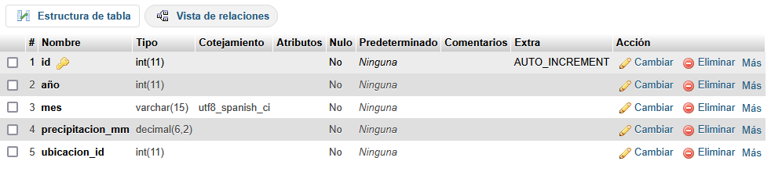

API

Se han realizado dos APIs una que devuelve los datos en formato JSON y otra que utiliza formato XML para mostrar los datos de las lluvias en una ubicación y año seleccionados por el usuario en un formulario tipo select.

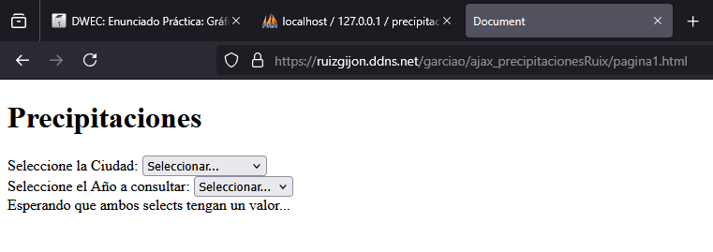
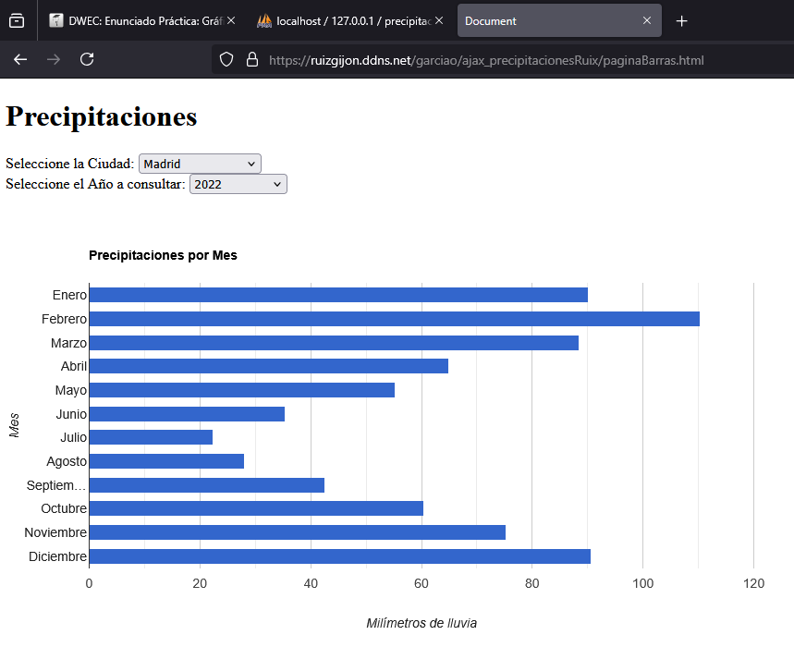

También se ha realizado una API que realiza las peticiones en la BBDD almacenada en la máquina Ruix (Backend APIs situado en Ruix), mientras que la consulta la realizamos desde local (Frontend situado en local).
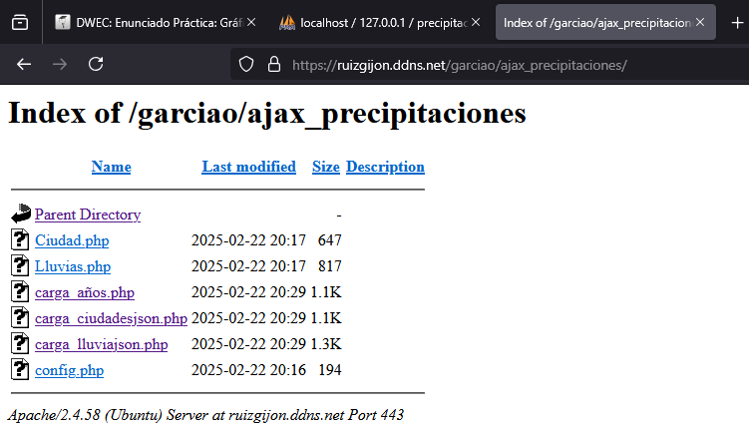
Api en el Ruix
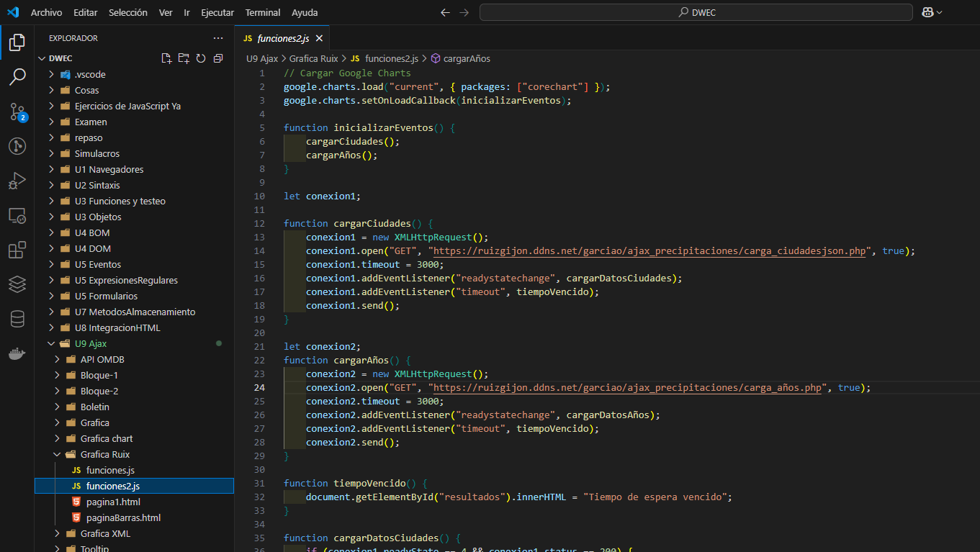
Archivos JS y HTML en local consumiendo la API del Ruix.

